Model | Streamer 125E
Moc | 1,4 kW
Posuw | Maszyna pchana
Zasilanie | 230 V/50 Hz, 16 A
Szerokość robocza | 125 mm
Wydajność | Do 20 m²/h na betonie
D x SZ x W w mm | 500 x 170 x 350
Waga | 8 kg
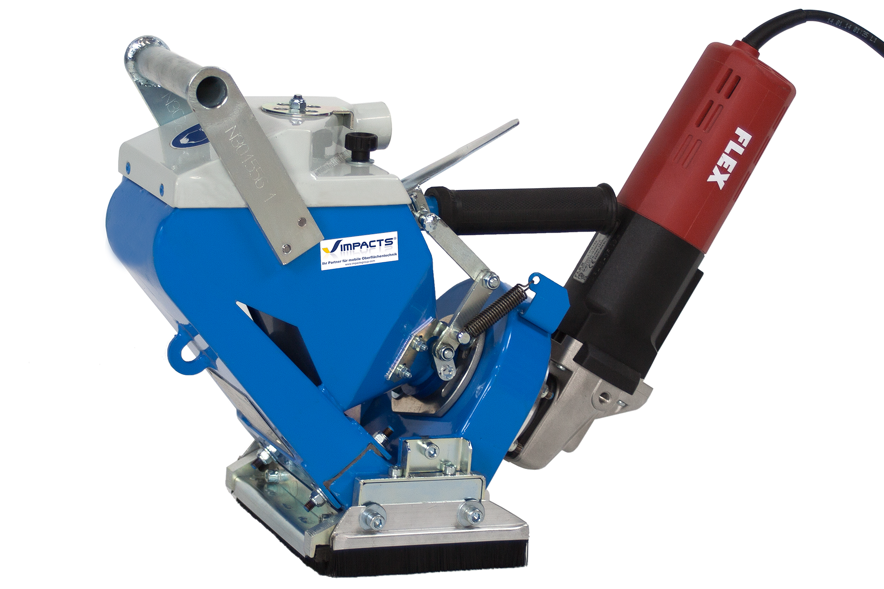
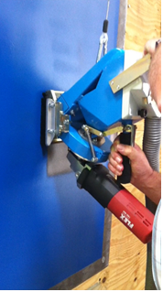
STREAMER S125 E jest to mała, ręczna śrutownica pozwalająca na prowadzenie prac na poziomych I pionowych powierzchniach.Na powierzchniach pionowych zalecamy używanie z balancerem. W celu uzyskania optymalnej wydajności, rekomendujemy użytkowanie wraz z odkurzaczem o mocy nie mniejszej niż 2.0 kW.

STREAMER S125E

SPecyfikacja

IMPACTS GmbH
Klicken Sie hier, um Text einzugeben.

